Лекция 10. методы исследования конфликтов.

Под методологией понимается учение о методах познания, система принципов, объясняющая пути и обосновывающая способы приращения, построения и применения знания. Для обеспечения результативности исследования конфликтов важно использовать общенаучные принципы их изучения, а также методологические принципы конфликтологии:
- принцип детерминизма, устанавливающий обусловленность всех
явлений действием тех или иных причин, т. е. принцип причинно-следственных связей всех явлений действительности;
- принцип системности, требующий рассмотрения всех явлений как внутренне связанных компонентов целостной системы (природной, социальной, психической);
- принцип развития, т.е. признания непрерывного изменения, преобразования и развития всех предметов и явлений действительности;
- принцип междисциплинарности, ориентирующий на максимально широкое использование достижений всех отраслей конфликтологии: методологии, теории, методов и результатов проведения исследований;
- принцип эволюционизма ориентирует на учет основных закономерностей эволюции конкретных видов конфликтов при их исследовании;
- принцип личностного похода формулируется как необходимость выявления и учета конкретных личностных особенностей людей, участвующих в конфликте;
- принцип поиска скрытого содержания конфликтов ориентирует на изучение не только доступной информации, но и скрытых, глубинных причин конфликтов, необходимость выявления неосознаваемых мотивов поведения людей в ходе возникновения, развития и завершения конфликтов.

Конфликтное взаимодействие является одной из сфер социальной жизни. Поэтому его исследование предполагает разработку конфликтологией специальной методологии, т.е. таких процедур исследования, которые диктуются социально-психологической природой её объекта, своеобразием её предмета. Методологическая стратегия конфликтологии включает в себя ряд исследовательских методов.
Структурно-функциональный метод способствует выявлению основных элементов конфликтного взаимодействия, определению роли каждого из них. Для структурного подхода характерно рассмотрение явления в статике, как находящегося в состоянии покоя. Преимущество этого метода в том, что он помогает найти некоторые устойчивые составляющие даже в таком подвижном явлении, как социальный конфликт. Совокупность таких компонентов, как объект конфликта, состав его участников, уровень напряжённости конфликтного взаимодействия и т.п., образует структуру конфликта, а исполняемая этими элементами роль или работа и есть их функция в конфликте. Выявление структурных элементов и их функций в конфликте является важнейшей предпосылкой его успешного регулирования. Однако слабое место структурно-функционального метода (при всех его несомненных достоинствах) – статичное, внепроцессуальное рассмотрение социальных явлений.
Процессуально-динамический метод исследования конфликта, учитывая динамичную, текучую природу этого социального явления, должен быть дополнен процессуально-динамическим методом, позволяющим углубить исследование конфликта. Важнейший инструмент процессуального анализа – определение основных этапов или стадий развития конфликта. Например, конфликт, начавшийся с митингов протеста, может продолжиться в виде массовых демонстраций и завершиться силовыми столкновениями. Динамика конфликта может выразиться как в виде его эскалации, так и в направлении снижения уровня, разрядки напряжённости.
Метод типологизации служит связующим звеном эмпирического, конкретно-социологического и теоретического уровней исследования, обеспечивающим поиск общего в особенном и единичном. Типологизация – ещё один эффективный метод социально-психологического анализа. Исходя из философских категорий общего, особенного и единичного, он обеспечивает группировку, классификацию как видов конфликтных личностей, так и форм конфликтного взаимодействия. Типологизация способствует не только описанию различных типов конфликтов, но и более глубокому уяснению их устойчивых, сущностных признаков, проявляющихся в многообразии форм социального противостояния. С помощью первых трёх методов конфликтологией решаются объяснительные задачи.
Прогностический метод обеспечивает предвидение возможного развития и результатов конфликта. Прогнозирование опирается на результаты предварительного глубокого структурного, генетического и типологического анализа. Причём научное прогнозирование исходит из признания вероятностного характера общественного развития и необходимости в связи с этим учёта ряда возможных альтернатив в развитии конфликта. Описывая возможные варианты развития конфликтного взаимодействия, прогностический подход вместе с тем описывает оптимальные пути и средства урегулирования конфликта. Прогнозы могут быть подразделены на кратко-, средне- и долгосрочные. Прогнозирование может использовать методики экспертных оценок, математическое моделирование и др. Все указанные методы, как объяснительные, так и прогностические, подчинены решению практических задач предупреждения и регулирования конфликтов.
Вместе с тем в современной конфликтологии совокупность приёмов и средств разрешения конфликтов часто рассматривается в качестве особого разрешительного метода, или метода регулирования конфликта, который нацелен непосредственно на соответствующую практику. В рамках этого метода рассматриваются как основные стратегии, так и тактики улаживания конфликтов.
Благодаря точному прогнозу, эффективным методам диагностики и предупреждения можно достичь более эффективных результатов при разрешении конфликта, а при проведении определенной работы на предконфликтной стадии – его недопущения. И все это невозможно без использования методов изучения и диагностики конфликтов (специфических и неспецифических).
Методология конфликтологии состоит из целого комплекса конкретно-научных приемов исследования и предполагает анализ конфликтов, включающий системно-структурный, системно-функциональный, системно-генетический и системно-информационный.
В системно-структурном анализе конфликт рассматривается как определенное множество элементов, взаимосвязь которых обусловливает целостное свойство конфликта.
Системно-функциональный анализ призван выявлять характер и способы воздействия одних элементов конфликта на другие и способствует выявлению основных элементов конфликтного взаимодействия, определению роли каждого из них, рассматривая явления в статике, как находящегося в состоянии покоя.
Системно-генетический состоит во вскрытии связи и обусловленности конфликтов элементами макро- и микросреды, субъективного мира личности.
При помощи системно-информационного можно выявить тенденции информационного обмена между структурами конфликта.
Среди основных методов изучения и диагностики конфликтов выделяются экспериментальные и опросные. Эксперименты с провоцированием конфликтов в естественных условиях чаще всего моделируют кратковременное взаимодействие, однако, достаточно проблематичны такого рода исследования и с точки зрения этических норм. Вместе с тем, например, исследователь Л.Н. Цой использует этот метод для работы с реальными конфликтами («конфликт-метод»), позволяющий: выявить основные противоречия между конфликтующими сторонами на уровне их стереотипного содержания; провести диагностику ситуации на микроуровне; в соответствии с полученным материалом отделить «пустую» породу от ценной; дать необходимые средства работы с этим материалом участникам конфликта; минимизировать разрушительные последствия и т.п. Среди опросных методов для изучения и диагностики конфликтов используют прежде всего наблюдение, опрос, беседу.

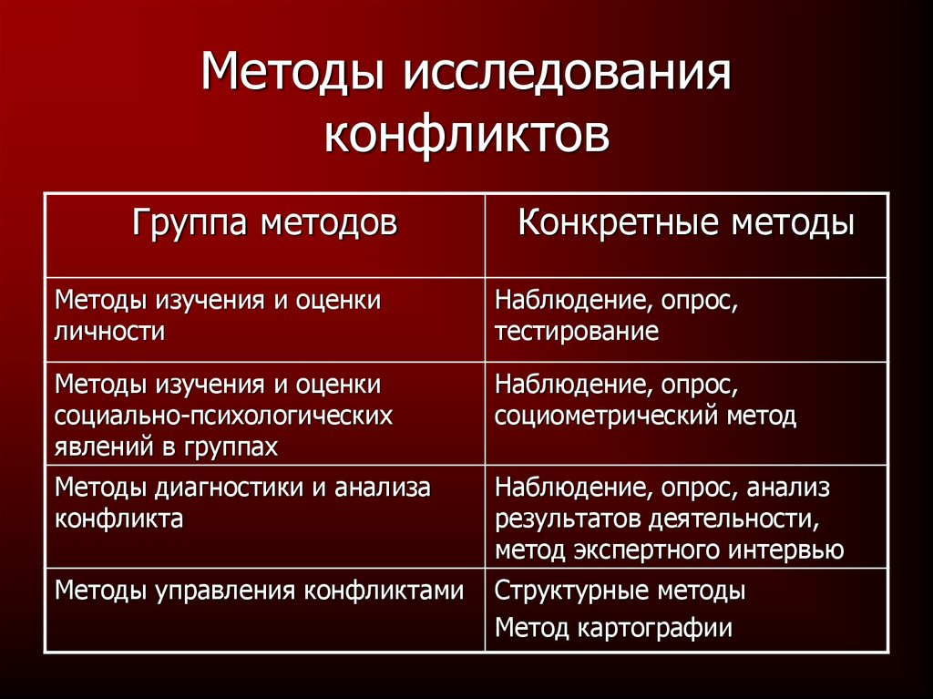

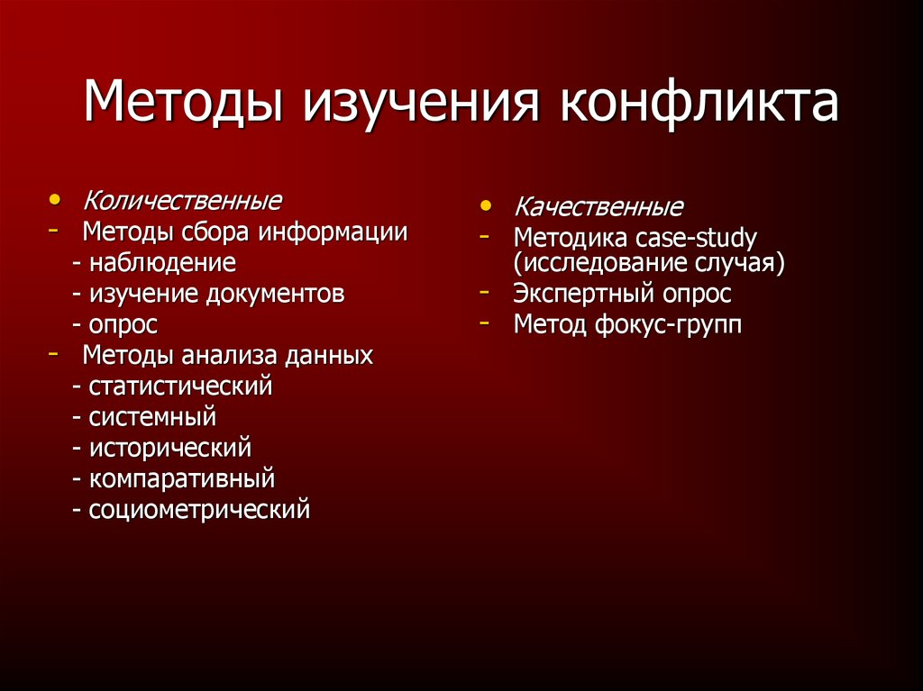
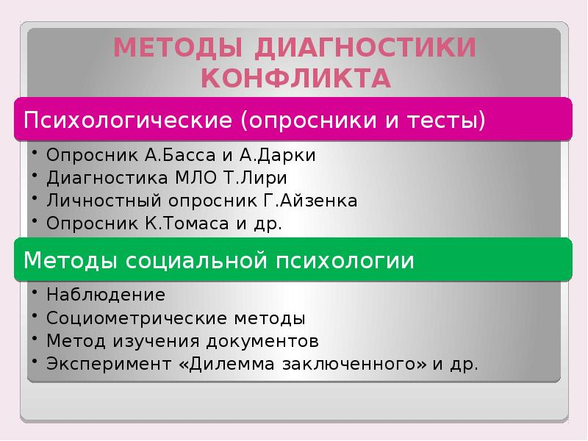

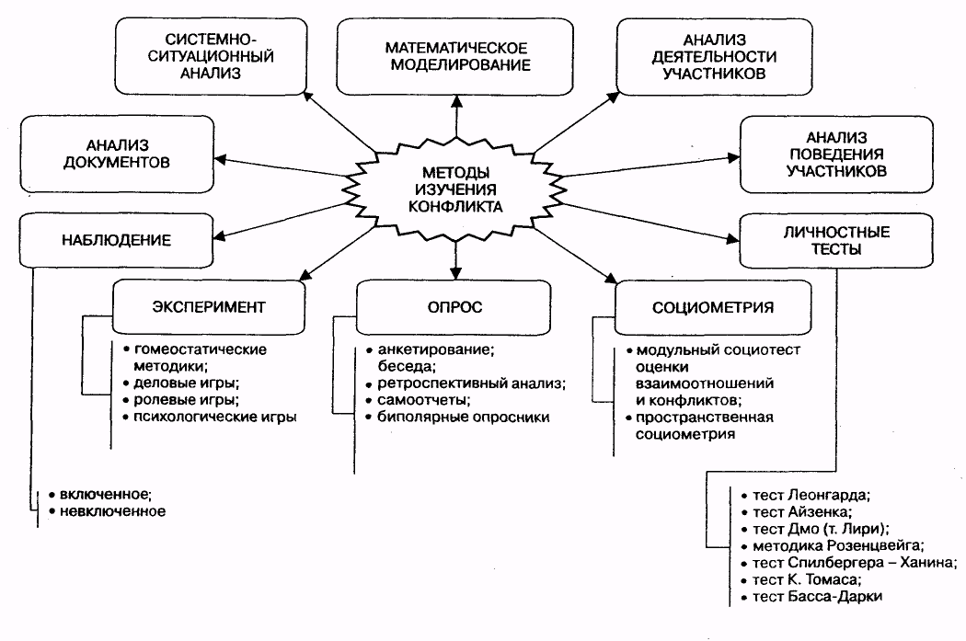
Одним из методов исследования, помогающий в управлении конфликтом, является метод картографии.
